AGRARIA De peste 25 de ani, loc de întâlnire pentru fermierii profesioniști

Evenimentul agricol emblematic al Transilvaniei – Târg Internaţional pentru Agricultură, Industrie Alimentară şi Zootehnie

Organizator: DLG INTERMARKETING

Partener Oficial: NHR Agropartners

Partener: Universitatea de Ştiinţe Agricole şi Medicină Veterinară (USAMV) Cluj – Napoca.
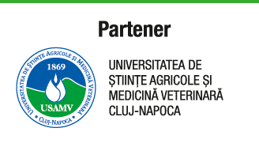
Ne revedem pe câmpul de la Jucu, jud. Cluj, în perioaada 5-8 mai 2022.

Info utile:
- Modalităţi de acces
- Tichet de ACCES GRATUIT obținut prin ÎNSCRIEREA ONLINE https://www.agraria-dlg.ro/servicii-vizitatori/
- Invitație din partea firmelor partenere, a expozanților sau a organizatorului
- Bilet de intrare achiziționat la casa de bilete din cadrul expoziției: 10 lei/pers./zi
- Elevii, studenţii şi pensionarii au acces gratuit, pe baza carnetului de elev, a carnetului de student sau a talonului de pensie

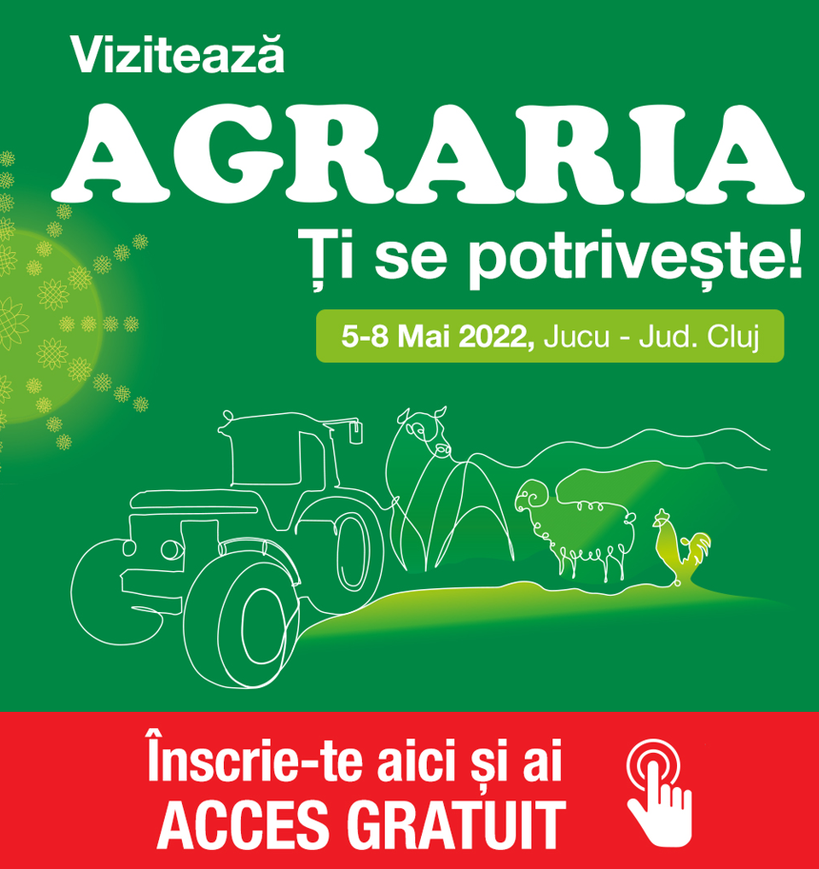

- Cum ajungi
(cu auto: pe DN1C / E576 – 19 km de la Cluj-Napoca spre Jucu)
(cu microbuze înscripţionate. Puse la dispoziţie gratuit de către organizator – staţia de plecare: IRA (Leroy Merlin), Str. Aurel Vlaicu Nr. 182 – program 5-8 mai 2022, între orele 9:30-16:30 – frecvenţa: la fiecare 30 minute, cu ultima plecare la 16:30)

- Program de vizitare: zilnic (de joi până duminică) între orele 10:00 – 18:00
- Din programul de evenimente:

Secţiune: Demonstrații cu mașini agricole
• Parada utilajelor
• ”Tractor și Tractorist” - Testează-ţi abilităţile în manevrarea tractorului!
Secţiune: Zootehnica Show
Tema ediţiei: Inovaţie și digitalizare în zootehnie
• Prezentări de animale de rasă în ring
• Ora de Zootehnie – pregătire profesională continuă la superlativ. Un proiect DLG InterMarketing în parteneriat cu AsociaţiaAberdeen Angus România, cu Lect. Univ. Dr. Radu Antohe.

Parteneri: MSD ANIMAL HEALTH / Purina Furaje
• Dezbatere. Workshop. Prezentări
- Oaia – între tradiţie și performanţă. Prezentări de rase
- Importanţa raselor locale în contextul păstrării resurselor genetice la speciile de animale de interes economic
- Zootehnie de precizie în fermele de taurine – carne și lapte
- Oportunităţi în noul context PAC – Politici în zootehnie în noul PNS
- Rolul și importanţa sistemelor de bonitare în zootehnie
- Sisteme tehnologice în zootehnie în epoca digitală
- Importanţa tehnologiilor de îngrășare la vaca de carne – system extensiv și intensive

Partener Principal Zootehnica Show: Purina Furaje

Secţiune: Forum, conferințe, întâlniri cu specialiștii din agribusiness
Din program:

Joi, 5 Mai 2022
• Deschidere oficială AGRARIA

• Workshop:
Tema: “Educaţia în sprijinul agriculturii viitorului”
Organizatori: USAMV Cluj-Napoca, A.S.A.S. – Filiala Cluj

• Eveniment lansare de brand: ȚARINA
LACTATE SOMEȘENE Dej, un producător român medaliat cu aur de DLG Germania
Vineri, 6 Mai 2022
Workshop
• Tema: „Educație inovativă pentru dezvoltarea sustenabilă în zonele periferice rurale: provocări și noi instrumente, în cadrul Proiectului RUR’uP.
Innovative education for sustainable development in peripheral rural areas Erasmus+ Programme of EU”
Organizator: USAMV Cluj-Napoca, Departamentul de Științe Economice

Eveniment de networking – Orele 16:00 – 19:00
Tema: “Practici agricole sustenabile – Schimb de experienţe din Austria şi România”
Organizatori: Austrian Agricultural Cluster, Reprezentanţa Camerei de Comerţ a Austriei în România
În colaborare cu: Facultatea de Agricultură - USAMV Cluj – Napoca, Asociaţia Crescătorilor de Vaci “Bălţată Românească” tip Simmental – ACVBR SIM, DLG Intermarketing

Sâmbătă, 7 Mai 2022
Workshop
• Tema: “Cooperative în România. Decizii comune, beneficii individuale!” Rezultate și perspective
Organizator: EGIS ROMANIA S.A. – Proiectul AGRICOOP este implementat de EGIS ROMANIA
Parteneri: Federaţia Agricultorilor de Munte „Dorna, cooperative înfiinţate prin proiectul AGRICOOP”, DLG InterMarketing
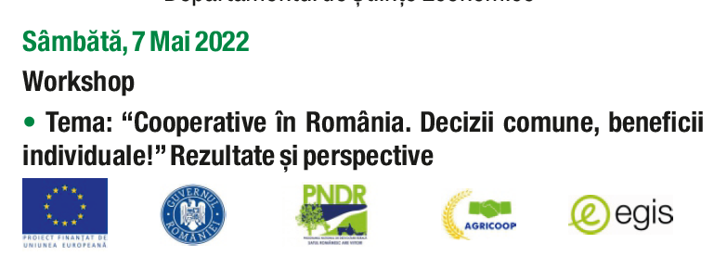
Workshop
• “Ziua fermierului montan”
Organizatori: Federaţia Agricultorilor de Munte „Dorna”, Cooperativa “Fraţii Muntelui”, Cooperativa Sângeorz – Băi, DLG InterMarketing

Duminică, 8 Mai 2022

Prezentare
• Tema: “Mamita la vaci”
Organizator: Servicii Publice S.A.

Locaţie forum, conferințe, întâlniri cu specialiştii din agribusiness: cort forum amplasat în incinta expoziţiei.

Agraria aduna lumea agricola la Jucu!
Website: www.agraria-dlg.ro

